Урок 17 Мандри країною Мистецтв

Гуаш, Цирк – на цілий вечір! І оркестри там є, мал. Барвистика
баночка Радість для малечі – І сіяють рампи,
для води, Ось арени коло Сонячні одежі,
серветки І веселий клоун, Коні на манежі!
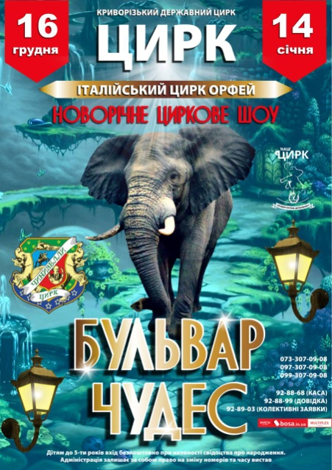
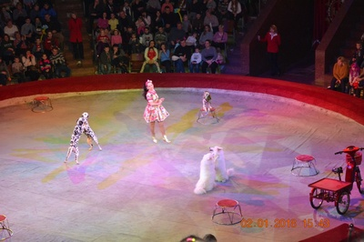
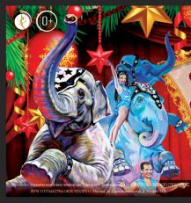
Тигри і жонглери, Кіт, який рахує!
Фокусники й леви, Слон, який танцює!
Міми, акробати… Олена Полянська
Цирк – дитинства свято!

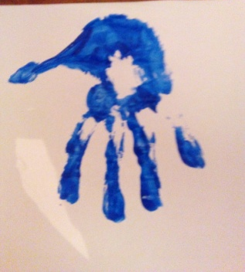
Намалюй долоньками та олівцями незвичайного циркового слоника.
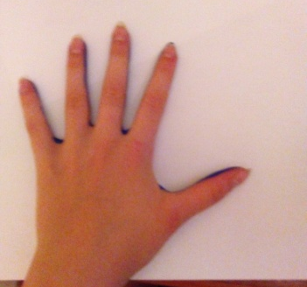
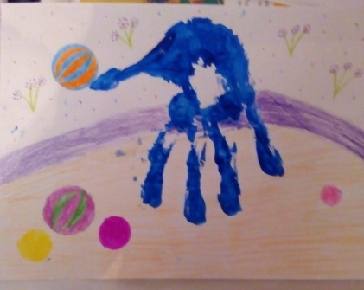

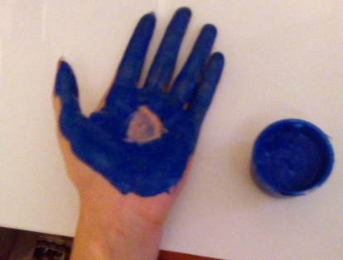

Урок 18 Зустріч із театром

кольорові Театр – це мистецтво перевтілення в різних персонажів.
олівці На сцені театру оживають герої казок та інших творів. мал. Барвистика

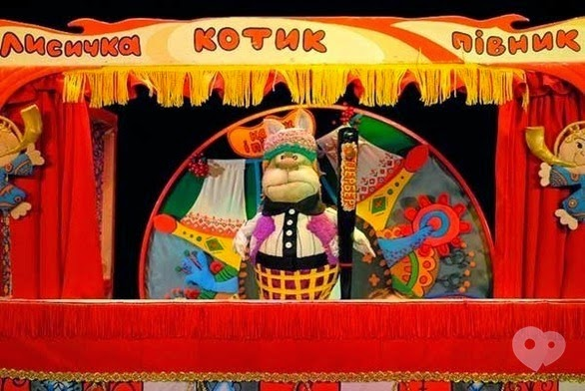
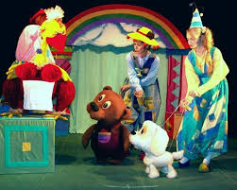
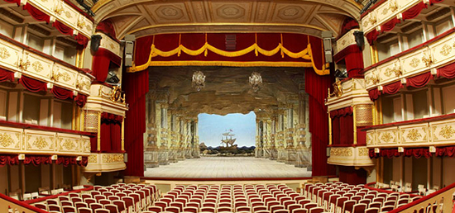
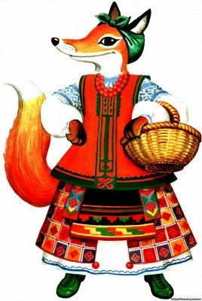
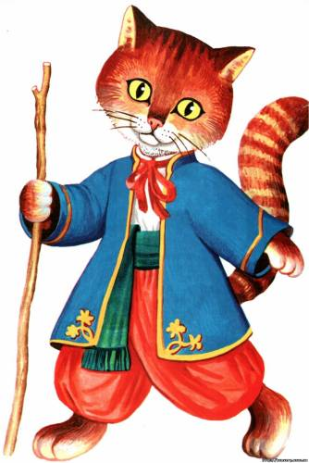
Розмалюй театрального героя до казки «Лисичка, Котик і Півник.
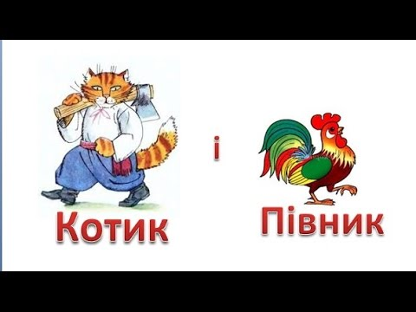

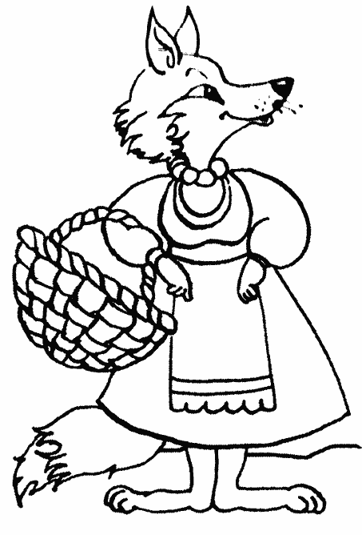
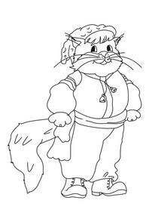
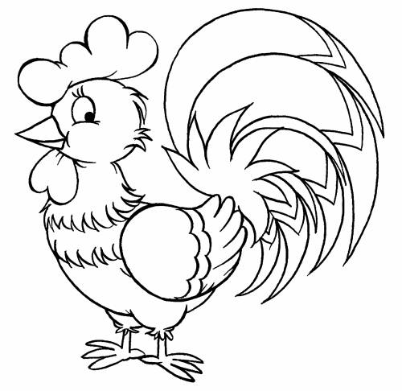

Урок 19 Чарівники балету

акварельні Балет – це вид мистецтва. Танцювальна театральна вистава під музику.
мал. Барвистика
фарби, баночка
для води,
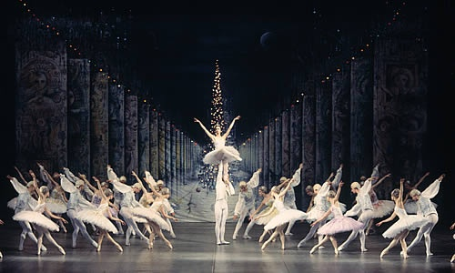
серветки

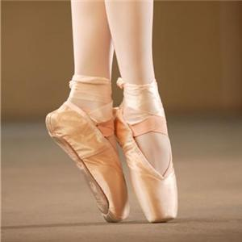
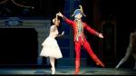
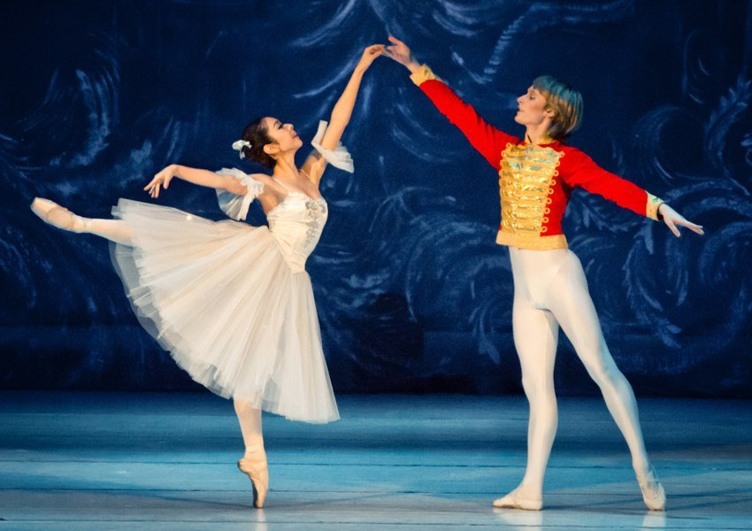
Пуанти – спеціальне
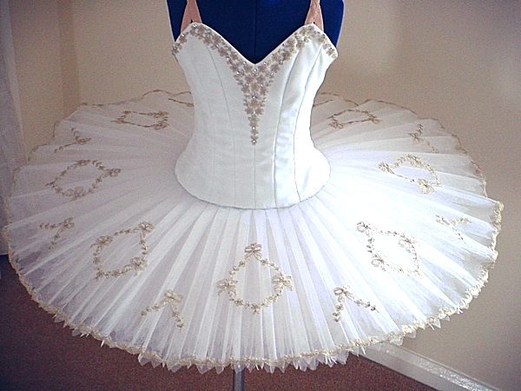
взуття балерини. Пачка – костюм балерини

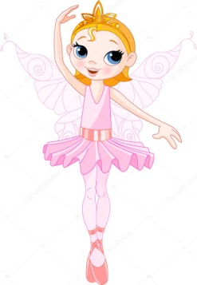

Придумай костюми для виконавців балету і намалюй їх.

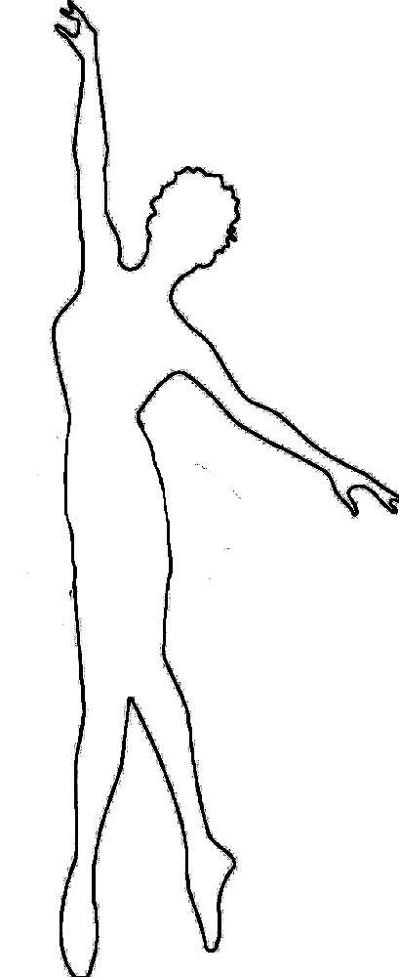

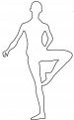

Урок 20 Балет - казка

акварельні Жила я у гномів, ласкава та ніжна,
фарби, баночка І пташок я слухала спів дивовижний, мал. Барвистика
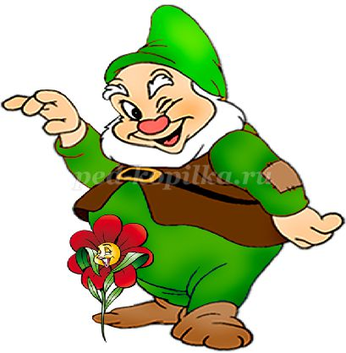
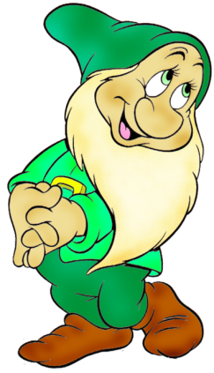
для води, Мов кров, мої губи , волосся – мов нічка,
фломастери, А личко – як сніг… Мене звуть…
серветки
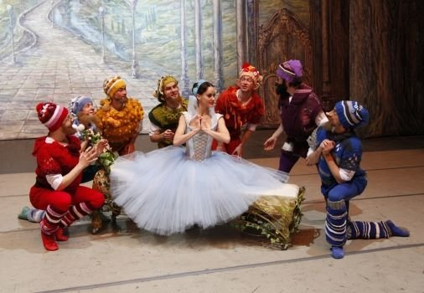
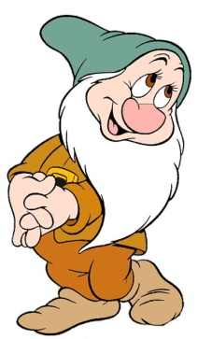
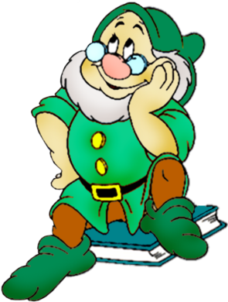

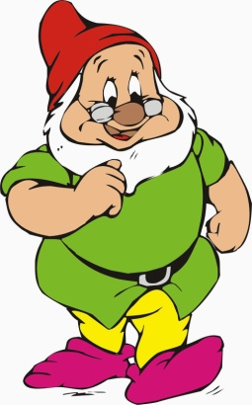
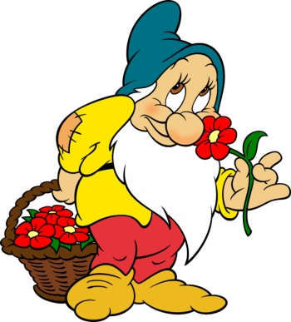
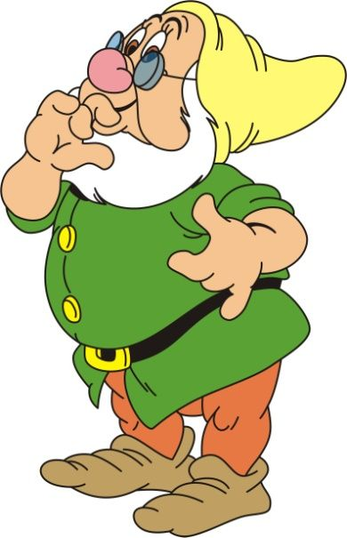

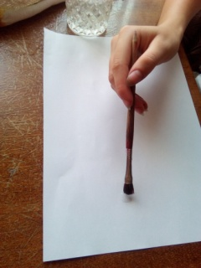
Перетвори кольорові плями на веселих гномів
Послідовність виконання завдання:  - Змочи аркуш паперу і торкнись до його поверхні пензлем з фарбою.  - Уважно розглянь пляму яка утворилась. Який предмет вона нагадує?  - Перетвори плями на веселих гномів. | 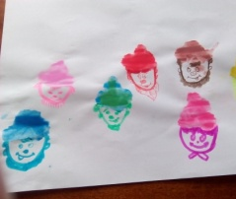  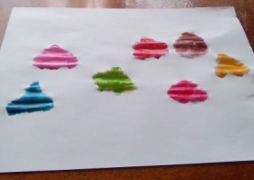  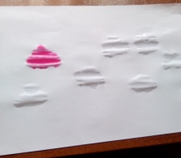

Урок 21 Веселий мандрівник на оперній сцені
Декорації – художнє оформлення сцени. мал. Барвистика

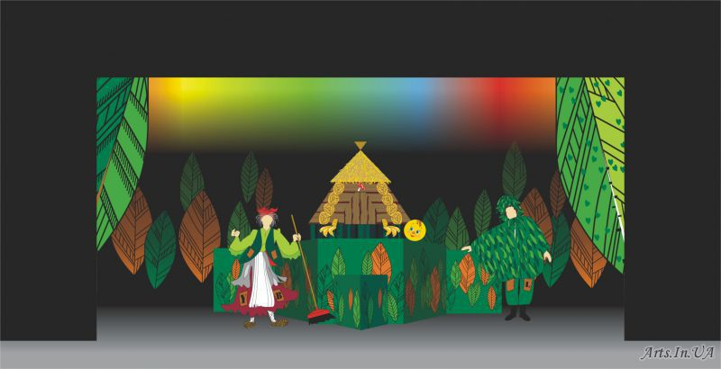
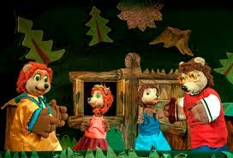
кольоровий
папір, клей.
ножиці

Створи декорацію до опери – казки «Плескачик».
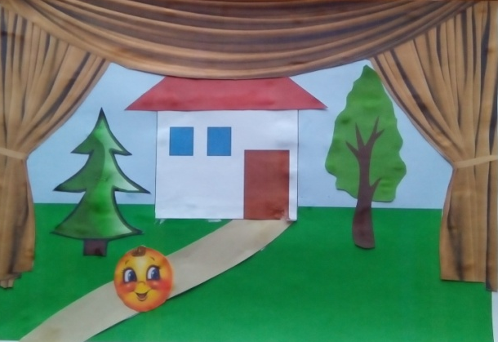
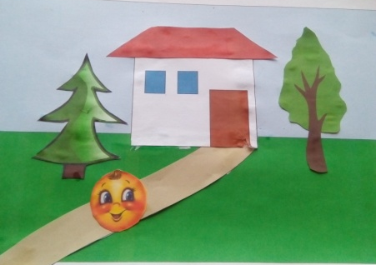
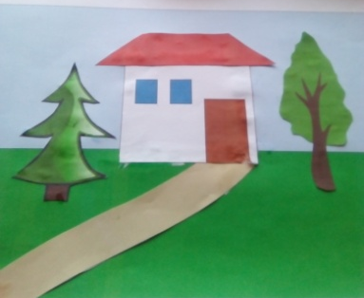
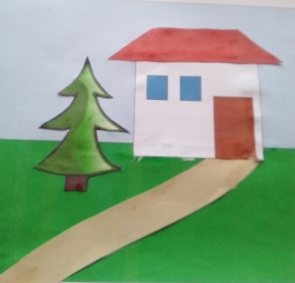
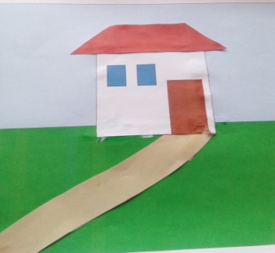
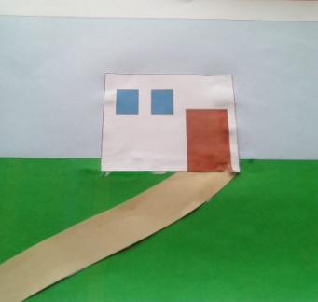
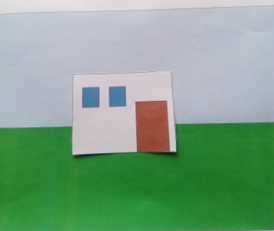



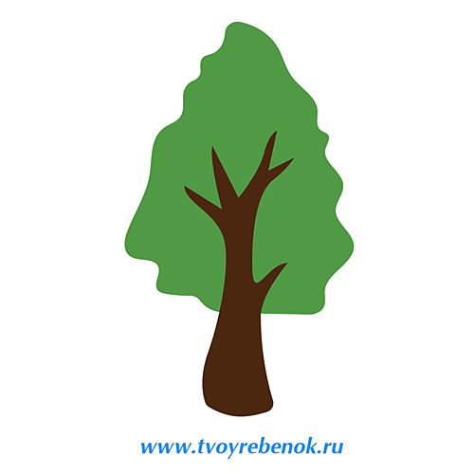


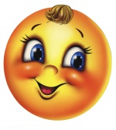

Урок 22 Веселий мандрівник у театрі та кіно

Пластилін, Театр ляльок – це театр, в якому грають ляльки,
що рухаються за допомогою акторів. мал. Барвистика
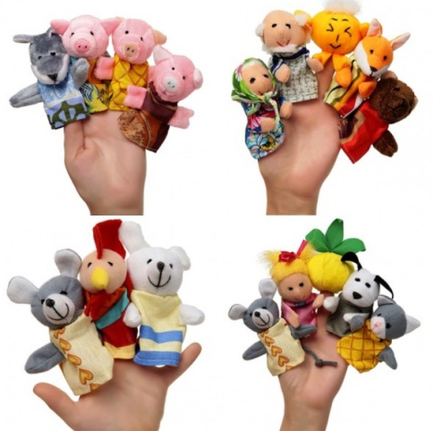
стеки, дощечка,
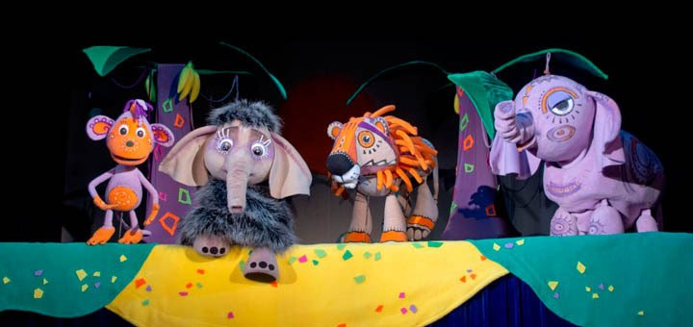
серветки

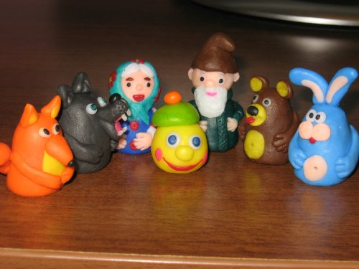
Зліпи з пластиліну одного з персонажів казки «Плескачик». Готову фігурку прикріпи до олівця.
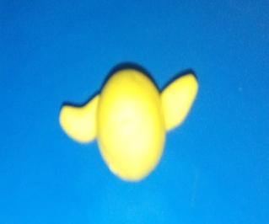
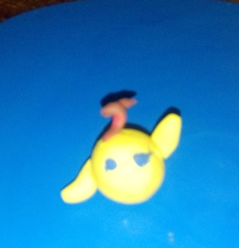
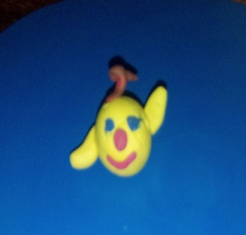
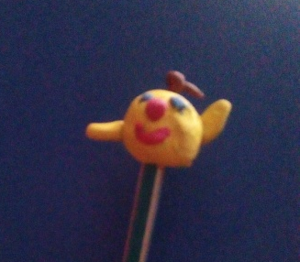
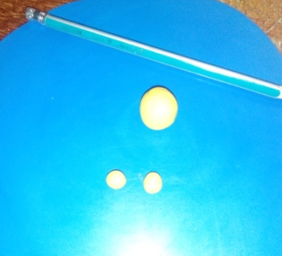
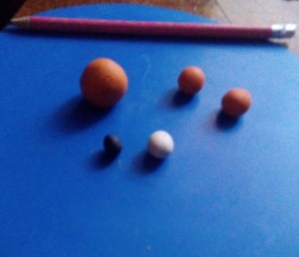
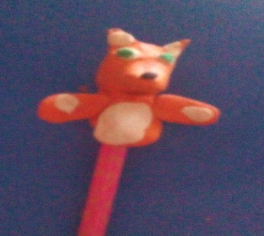
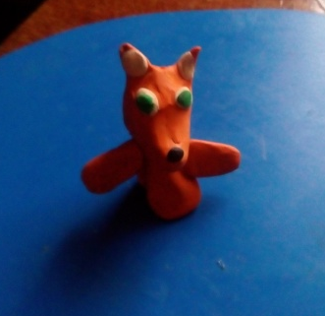
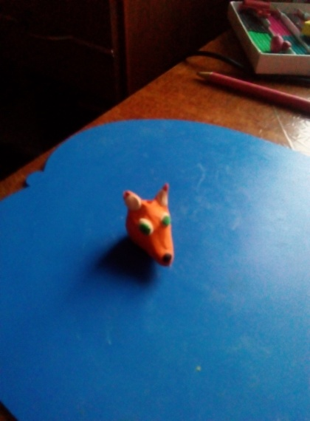
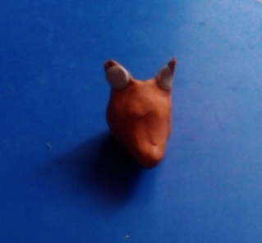

Урок 23 Казкові розповіді
Героїв дитячих мультфільмів художники малюють олівцями або фарбами, а також створюють
за допомогою пластиліну чи комп’ютера.
Пластилін, мал. Барвистика
стеки, дощечка,
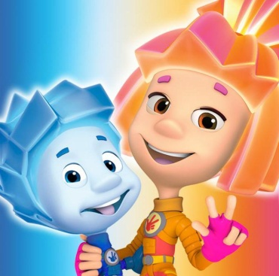
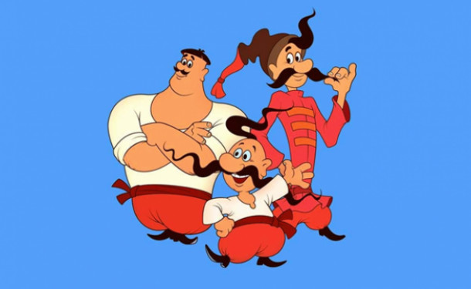
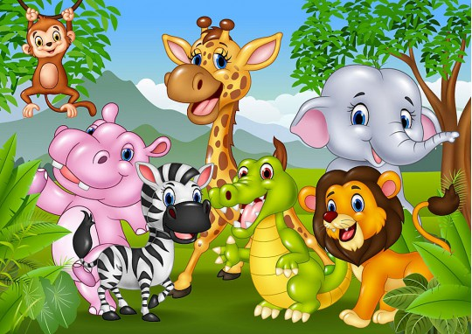
картон,
серветки

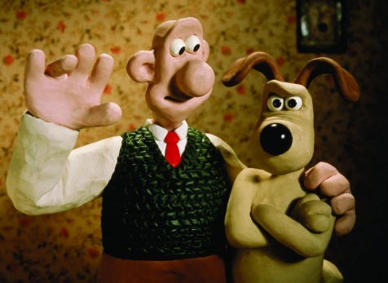
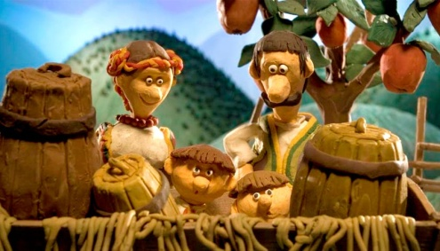

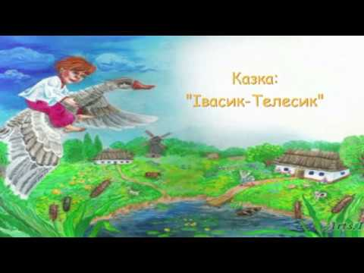
Намалюй за допомогою пластиліну гусенятко з казки «Івасик – Телесик»
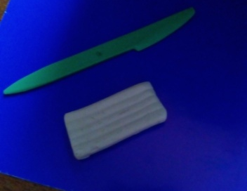
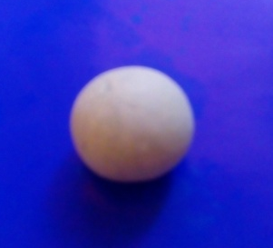
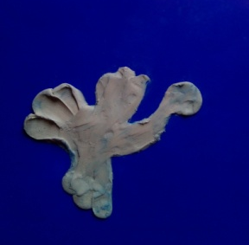
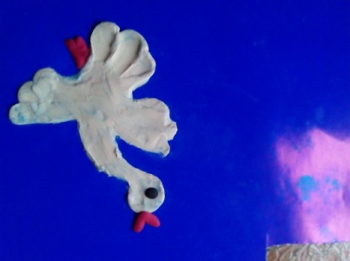
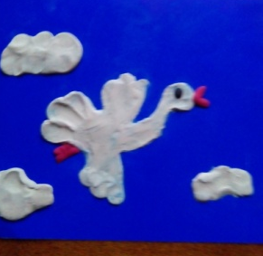

Урок 24 Казкові розповіді
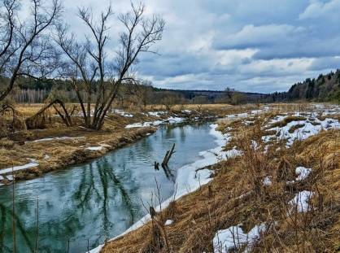
Де вона проходить – мал. Барвистика
Фарби гуаш, баночка Там травиця сходить,
для води, ватні диски, Квіти розцвітають,
серветки Солов’ї співають.

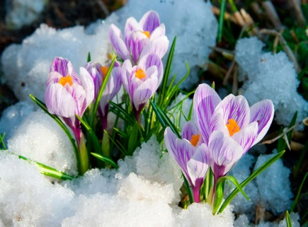
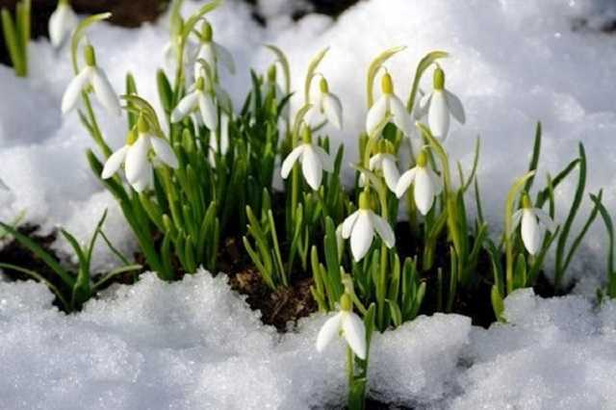
,
.
Тільки вчора теплий вітер Вість приніс нам від весни,
7А сьогодні дивні квіти
Крізь замети проросли

Завдання
1 – 2. За допомогою ватного диску і білої фарби внизу аркуша намалюй засніжений пагорб.
- В центрі намалюй стебла.
- Домалюй квіти та листя.
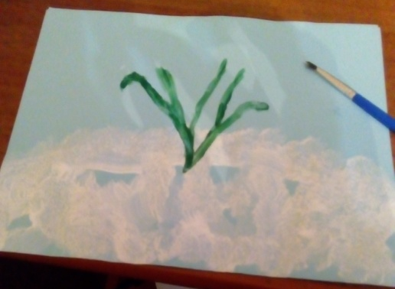
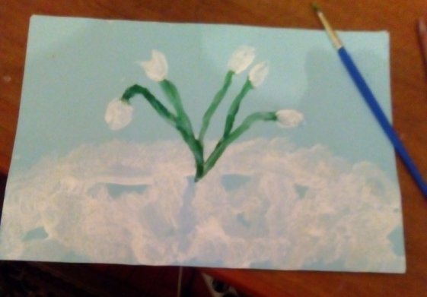
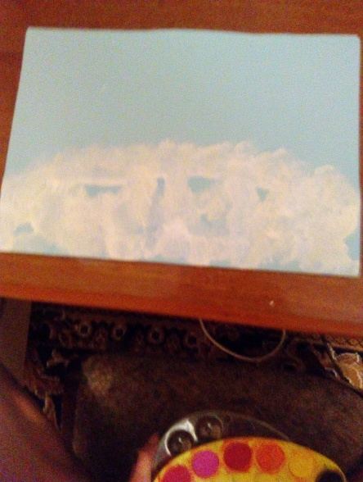
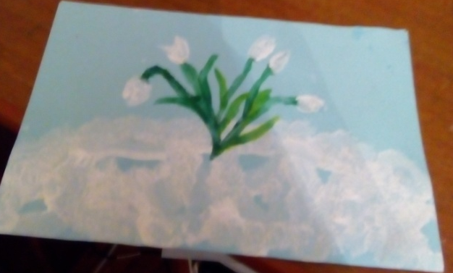
Намалюй проліски

Урок 25 Краса і здоров’я
мал. Барвистика
Фарби акварель, Щоб здоров'я добре мати
баночка Слід про нього змалку… (дбати)
для води , Кожний ранок обливатись
серветки І зарядкою… (займатись)
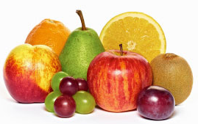
У дворі щодня гуляти,
Повноцінно їсти й… (спати)
Добре мити всі продукти,
Досхочу вживати… (фрукти)
Будете це все робити –
Перестанете… (хворіти)
Домалюй овочі і фрукти
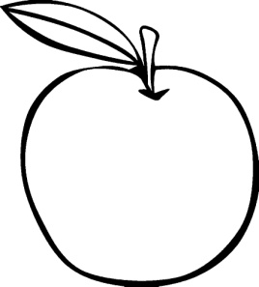
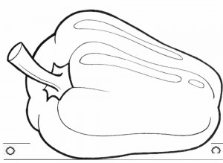
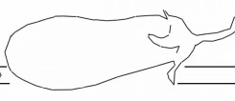

Наповни вазу улюбленими фруктами.

.

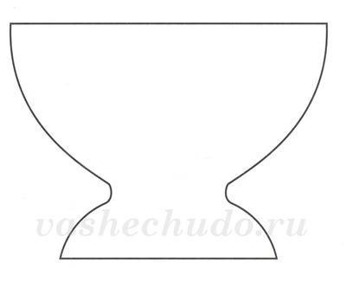

Урок 26 Великодні дива
мал. Барвистика
кольорові Що за дивнії яєчка Що це? Певно — писанки!
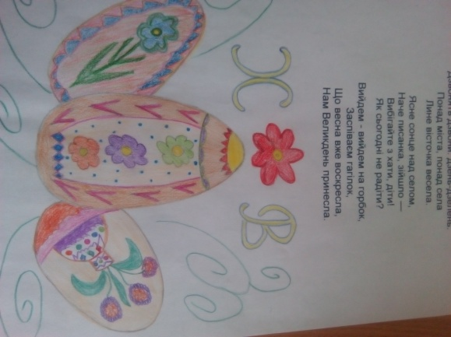
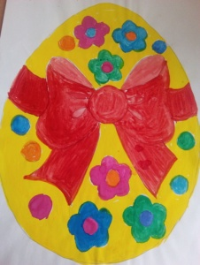
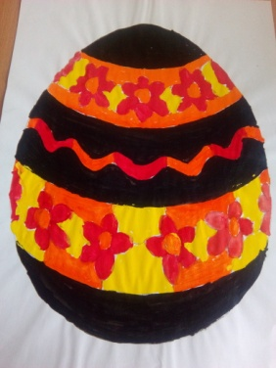
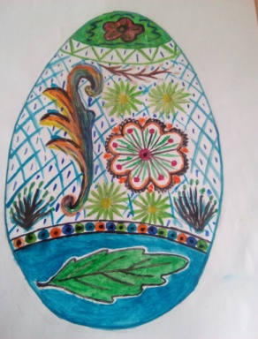
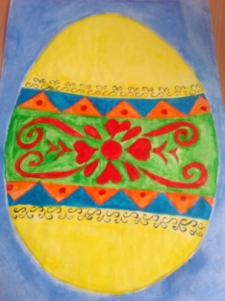
олівці Наша курочка знесла? Їх не курочка знесла
Намальоване гніздечко, Їх матуся принесла.
Ще й пташиночка мала! Ми гуртом розмалювали
Навкруги - барвисті квіти, Для святкового стола:
Жовті, сині гілочки... Сяють наші писанки, —
Чи здогадуєтесь, діти, Як весняні квіточки!
Л. Полтава ,

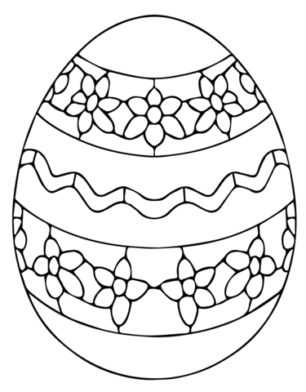

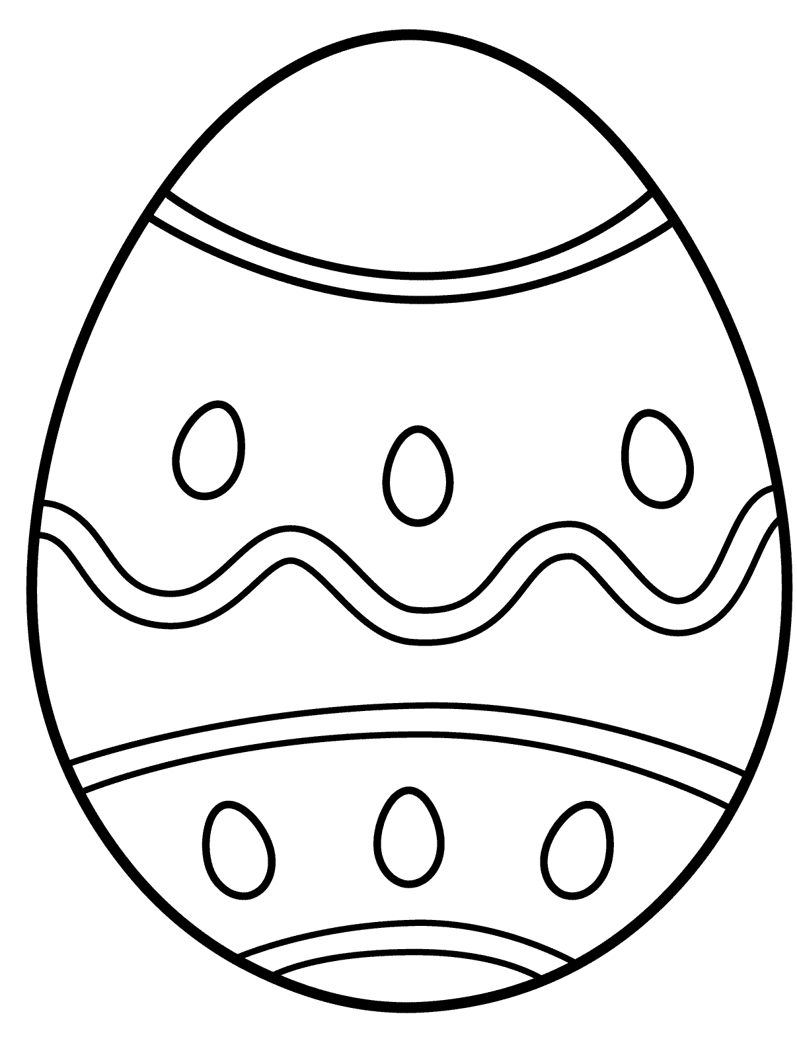
Розпиши великодні писанки

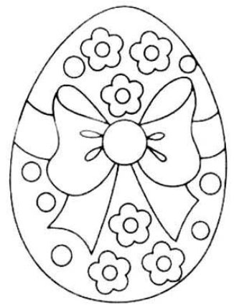
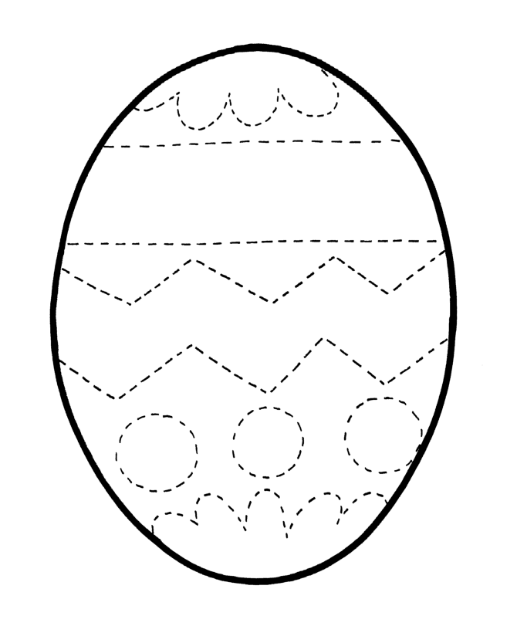

Намалюй свою писанку.


Урок 27 Народна творчість

акварельні Вишиванки - народна творчість. мал. Барвистика
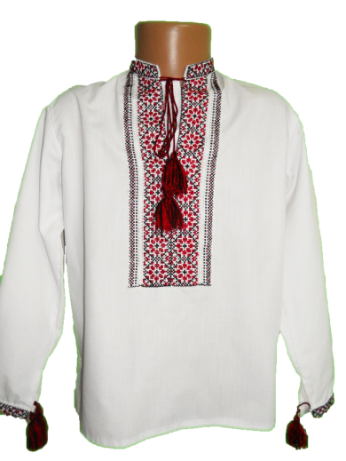
фарби, баночка
для води,
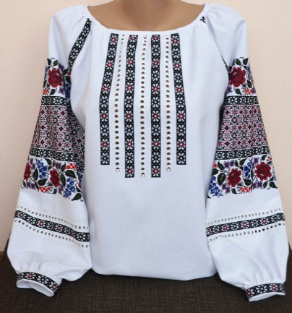
серветки

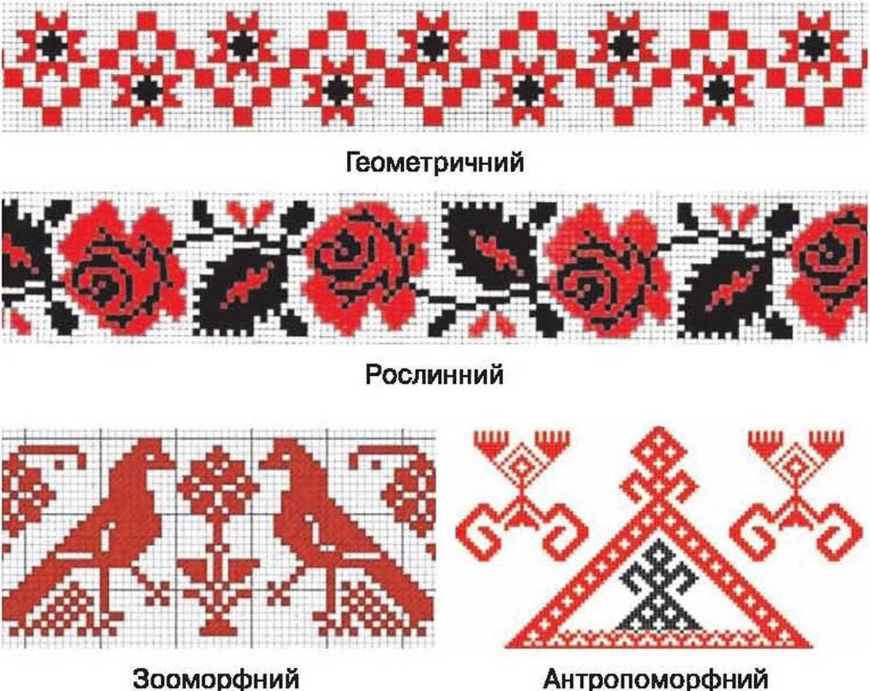
Орнамент - візерунок, в якому усі елементи повторюються.
Продовж орнамент
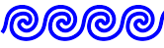



Створи орнамент. Пальчиком утвори відбитки – ягідки, пензликом домалюй гілочки та листочки.

Урок 28 Моя дзвінкоголоса Україна
Улюбленими дитячими іграшками були дерев’яні або глиняні
Пластилін, свищики. мал. Барвистика
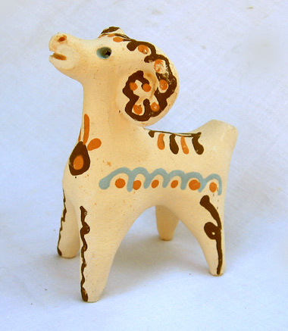
стеки, дощечка,
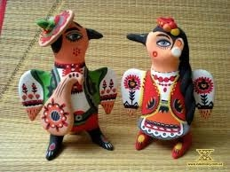

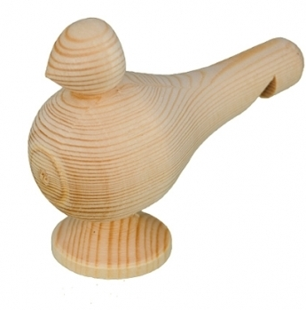

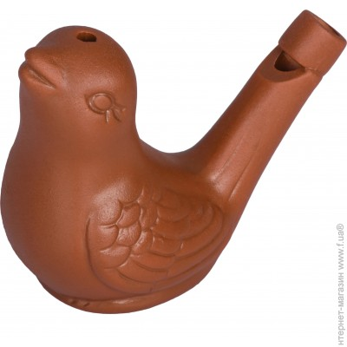

Виліпи весняну іграшку свищика та прикрась її.

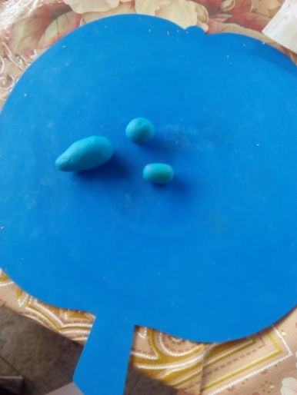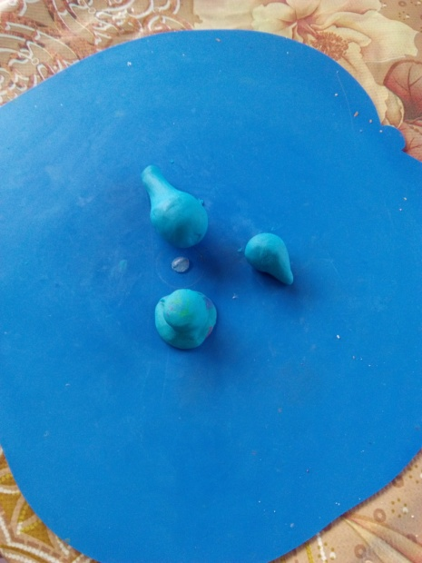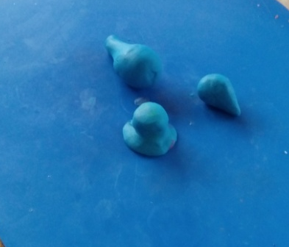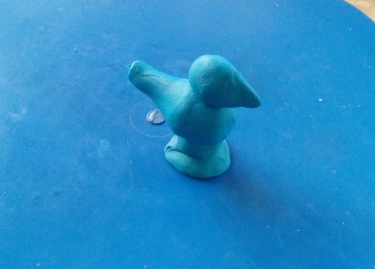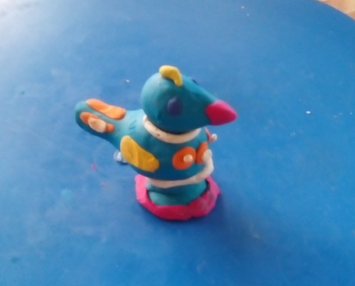

Урок 29 Митці - професіонали
Художники – пишуть картини за допомогою фарб та олівців.
Пластилін, Скульптори - створюють об’ємні зображення людей і тварин з мал. Барвистика
стеки, дощечка,
різних матеріалів (глини, каменю, металу) – скульптури.

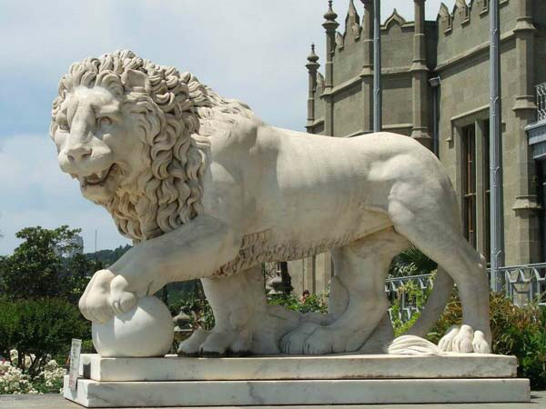
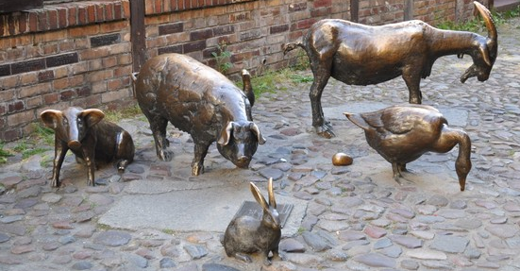
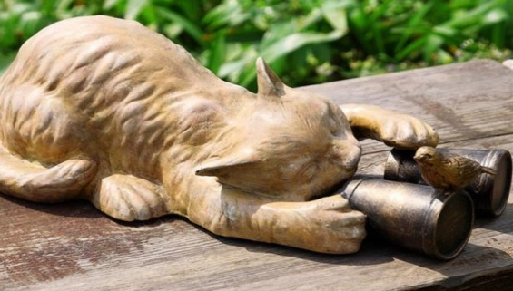

Зліпи з пластиліну фігуру кота.

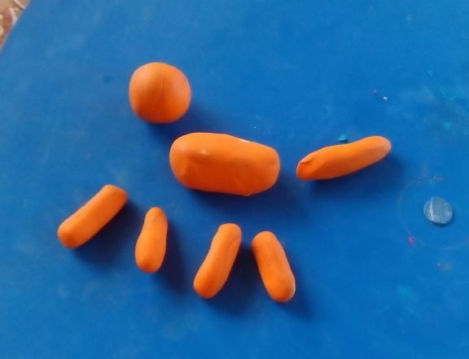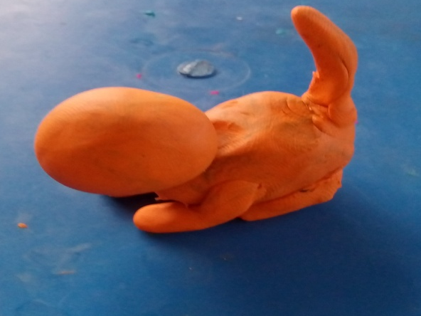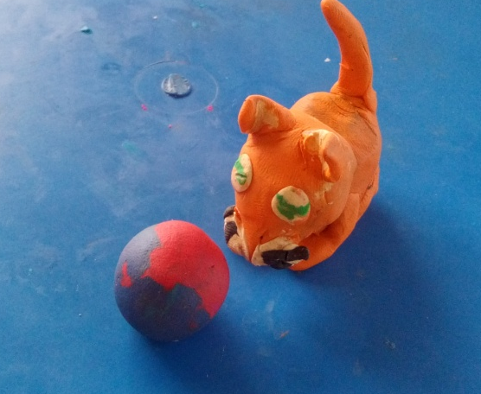
Урок 30 Створюємо красу
Яблуні цвіт снігом грає, мал. Барвистика
гуаш В трави летять пелюстки
фарби, баночка
для води , Вітер легенько гойдає,
серветки Ледь започаті листки.
В. Назарук
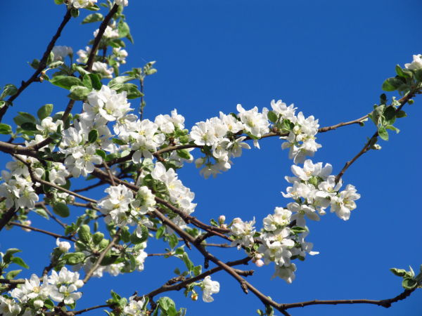

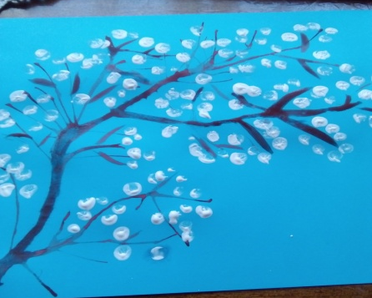
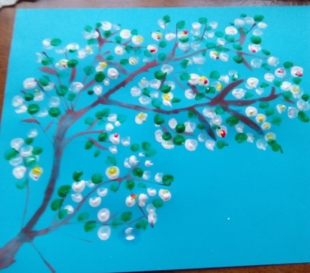
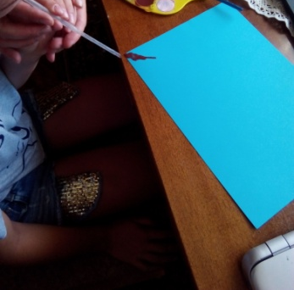
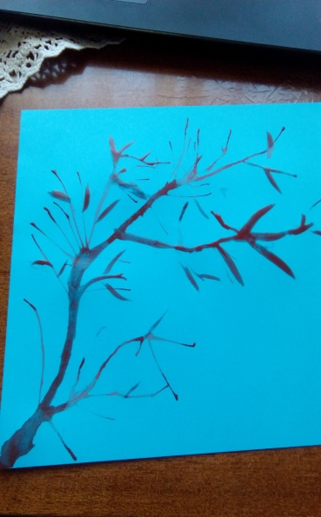
Намалюй квітучу гілочку яблуні. Роздмухуючи фарбу спочатку утвори гілочку, намалюй цвіт пальчиком,змоченим у білу фарбу, а листочки – у зелену.

Урок 31 До вершин майстерності

акварельні Художники навчаються у спеціальних закладах - художніх мал. Барвистика
фарби, баночка школах та академіях. Вони фантазують створюючи вигаданий світ.
для води,
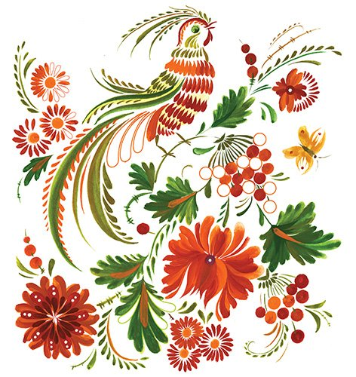
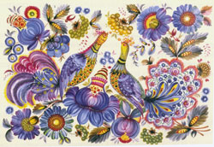
серветки

Створи чарівного птаха
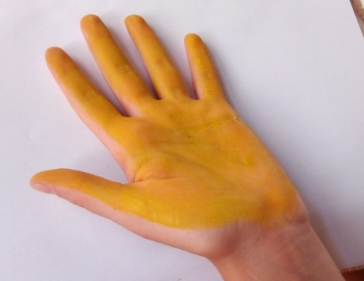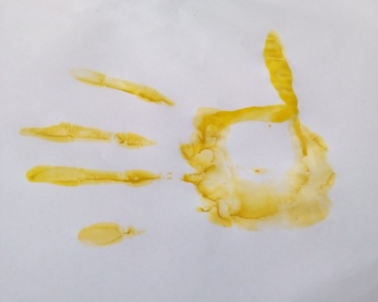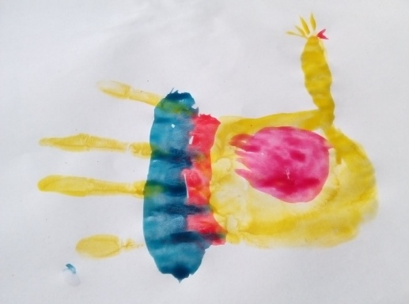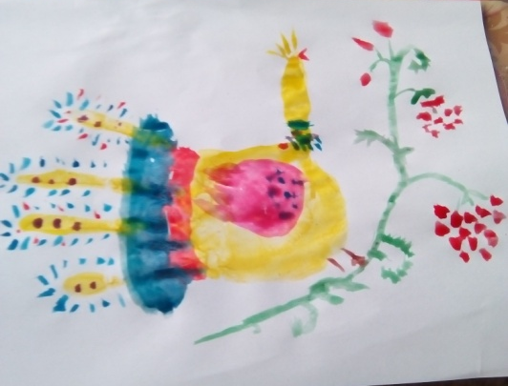

Урок 32 Мистецька подорож до Європи
акварельні мал. Барвистика
фарби, баночка У сувенірах відображено художні традиції різних народів.
для води, Серед українських сувенірів поширені писанки,
серветки вишиті рушники, ляльки в національних костюмах.

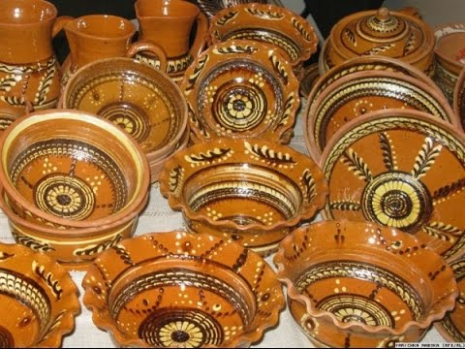
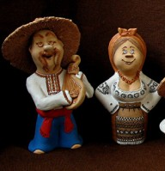

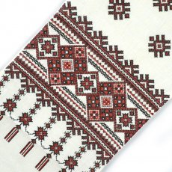
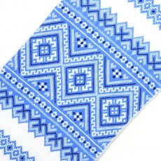
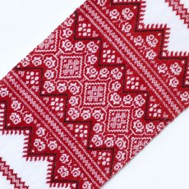
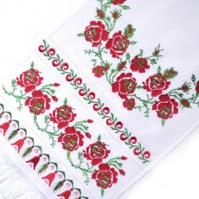

« Виший» український рушник.

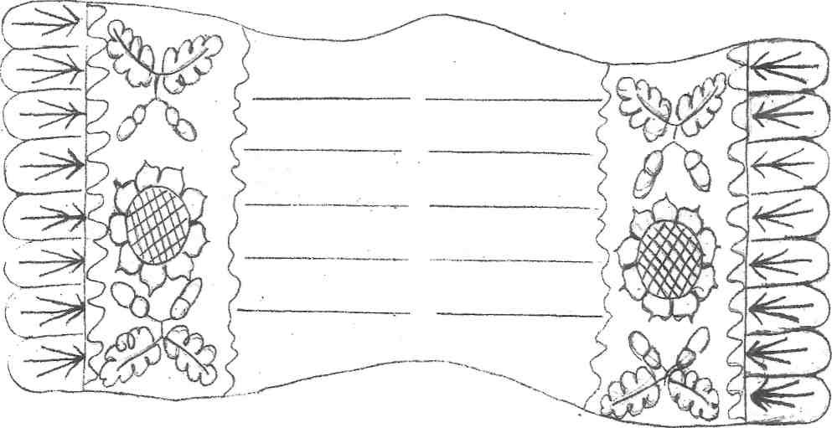

Урок 33 Перевір себе
акварельні мал. Барвистика
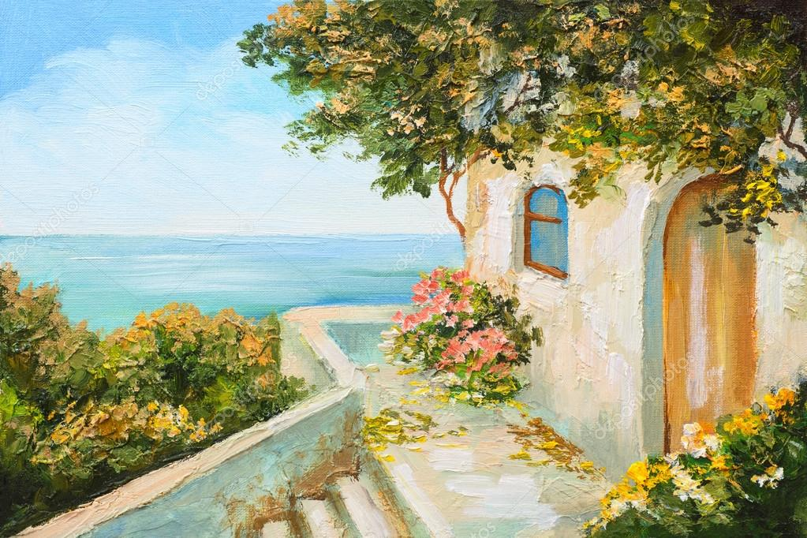
фарби, баночка
для води,
серветки

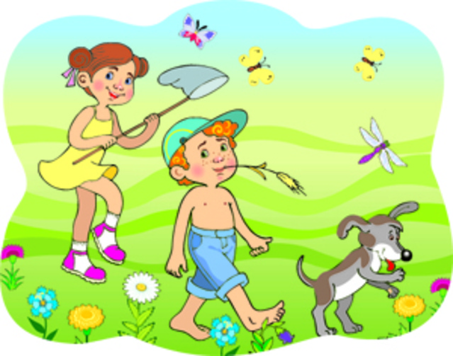
Визнач теплі і холодні кольори на картині.
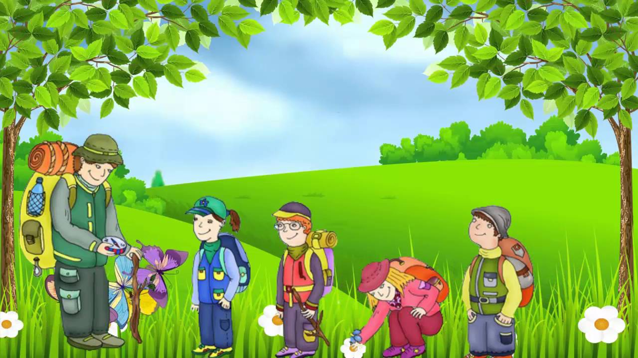
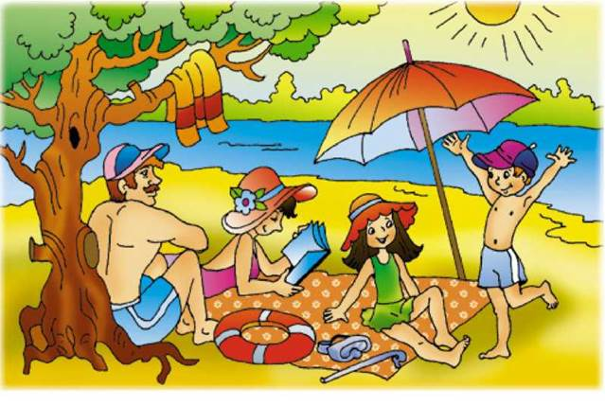
Намалюй як ти мрієш провести свої перші літні канікули.

